**UR-150 «Скорпион»**

**Новый смертоносный шедевр от URWERK.**

**Женева – октября 2024 года.**

**URWERK переосмысливает своё усложнение-фетиш: сателлитный указатель часа. У нового механизма – новое оформление. Модель UR-150 «Скорпион» защищает округлый панцирь. Но её добродушный и миролюбивый вид обманчив: UR-150 скрывает в себе грозное устройство: молниеносное жало, наносящее смертельный удар за сотую долю секунды.**

**Осторожно: устрашающий механизм!**

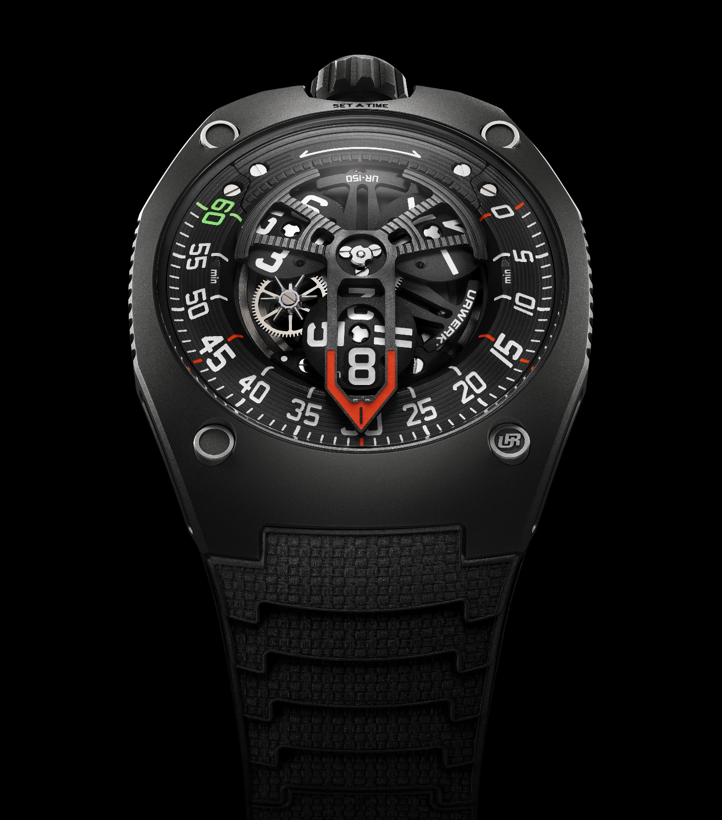

Это знаменитый девиз боксёра Мухаммеда Али, секрет его успеха: «Порхай как бабочка, жаль как пчела». Новая модель URWERK усвоила его на все сто. Механизм UR-150 двигается и жалит… как скорпион. Название новой модели происходит от двойной аналогии с паукообразным и его заострённым жалом: с одной стороны, от особенностей расположения минутной шкалы, которая развёрнута на 240 градусов и напоминает хвост нападающего скорпиона; с другой, от стремительности ретроградной минутной стрелки, молниеносной и устрашающей, когда она отбивает каждый проходящий час.

Рыба-молот, Тарантул, Кобра, Скорпион… в URWERK всегда были приверженцами аналогий с опасными животными. «*Вот и на этот раз мы выбрали звериное прозвище для нашей модели, к тому же скорпион – редкая тварь, –* посмеивается Феликс Баумгартнер, часовых дел мастер и сооснователь часового дома*. – При этом дизайн UR-150 отличается мягкостью, что свойственно URWERK: суровые названия, за которыми скрывается довольно спокойная реальность. Мы стараемся сочетать крайности, унылая гладкость – не наш стиль*».

Эта модель UR-150 демонстрирует широкую ажурированную стрелку, обрамляющую указатель текущего часа. Её остриё направлено на минутную шкалу. По истечении 60-й минуты часовая стрелка совершает скачок и возвращается на нулевую отметку минутного указателя. Одновременно все часовые сателлиты поворачиваются вокруг своей оси, а ретроградная минутная стрелка «обхватывает» очередной текущий час. И всё это за одну сотую секунды!

Используемый здесь ретроградный механизм напоминает тот, что был разработан для механических автоматов: летающая карусель с тремя часовыми сателлитами следует по заданной кулачком колее. Кулачок определяет движение карусели, на его полный оборот уходит ровно 60 минут. На 60-й минуте, благодаря разработанной URWERK для UR-150 пружинке, происходит молниеносная атака: ретроградная стрелка отскакивает на 240 градусов, тогда как часовые сателлиты синхронно поворачиваются вокруг своей оси на 270 градусов. *«Это похоже на идеальное расположение звёзд, на `идеальный шторм`*, - объясняет Феликс Баумгартнер. – *Чтобы привести в действие все сателлиты и направить часовую стрелку куда надо, да так, чтобы каждый из элементов совершил скачок в строго заданный момент, мы создали новую систему сателлитного усложнения. В её основе – подвижный элемент, чьё место – между сателлитами и базовым механизмом. Он считывает и следует траектории кулачка. Таким образом, наше «классическое», с использованием мальтийских крестов, устройство заменено этим кулачком, зубчатой рейкой и специально разработанной пружинкой, которую мы изготавливаем в наших мастерских. И чтобы сделать ещё более заметным этот взрывной механизм, мы удвоили привычное расстояние между отметками 60 и 0»,* – *заключает он*.

Указание минут в модели UR-150 стало ещё более объёмным и амбициозным, перейдя от привычных 120 градусов к дуге окружности в 240 градусов. Оптимальный расход энергии имеет решающее значение для поддержания идеальной изохронности механизма и достижения «идеального шторма». Так что это ретроградное устройство можно смело назвать самым трудоёмким из всех, созданных URWERK: переносимые массы – самые большие, скорость и инерция – самые высокие и, следовательно, необходимая для сдерживания этих различных движущих сил энергия беспрецедентна. Отсюда – решающая роль регулятора скорости, установленного на подвижном элементе UR-150. Задача этого элемента, обычно встречающегося в часах с боем, – «сглаживать» молниеносный возврат ретроградной стрелки.

Среди других новинок этой модели UR-150 – автоподзавод, регулируемый двойным набором турбин. Здесь он достигает новой стадии развития. Этот цельнолитой ротор обладает невиданными энергетическими и антиударными качествами. «*Цель турбин – принимать удары на себя, отводя их от оси ротора*».

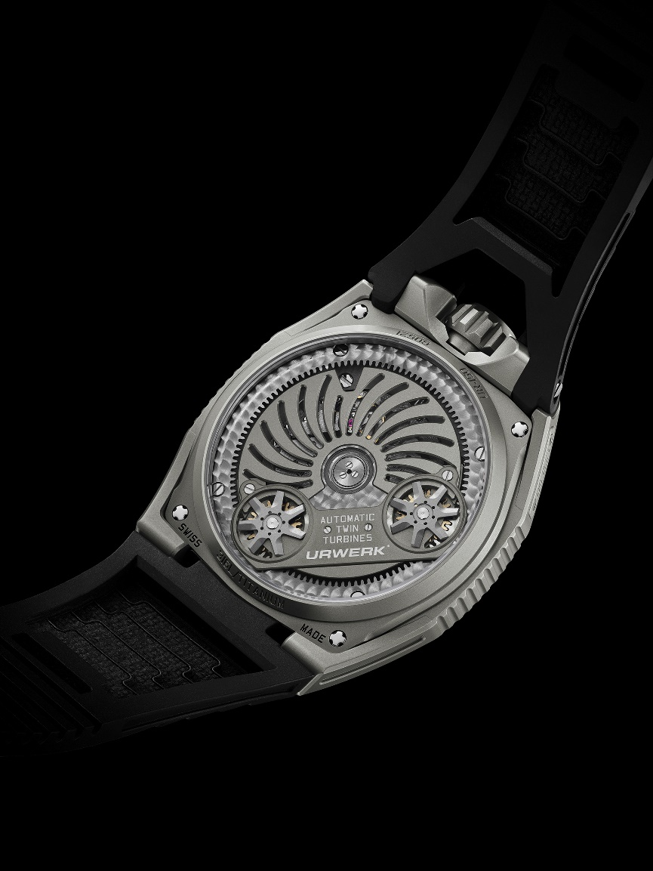

UR-150 предлагает также новую дизайнерскую тенденцию: жалящая резкость названия «Скорпион» контрастирует с очевидной мягкостью очертаний новинки. Этот подход отличается от характерного для коллекции 100 с самого начала: *«Это эволюционный процесс,* – поясняет Мартин Фрай, креативный директор и сооснователь URWERK. – *Нам нравится играть с линиями, сочетать изгибы и острые углы. В данном случае, корпус и сапфировое стекло* – *идентичной, идеально сферической формы. Точно такой же изгиб у минутной стрелки».*

Сбоку модель UR-150 выгнутая: корпус и сапфировое стекло продолжают изгиб ремешка, причём кривая соответствует округлости запястья. От оформления изгиб переходит и на механизм, поскольку у сателлитов и часовой стрелки – тот же наклон. «*Эта модель UR-150 предназначена для пилота. Можно считывать время, не сгибая запястья. Настоящее смотрит нам прямо в лицо, как на очной ставке. Изюминка – в деталях, в игре положений. Энергия этой модели UR-150 происходит из столкновения мягкости очертаний и жёсткости механики,* – *говорит Мартин Фрай. – Меня не интересует гармония, красота рождается из противоречия!*»

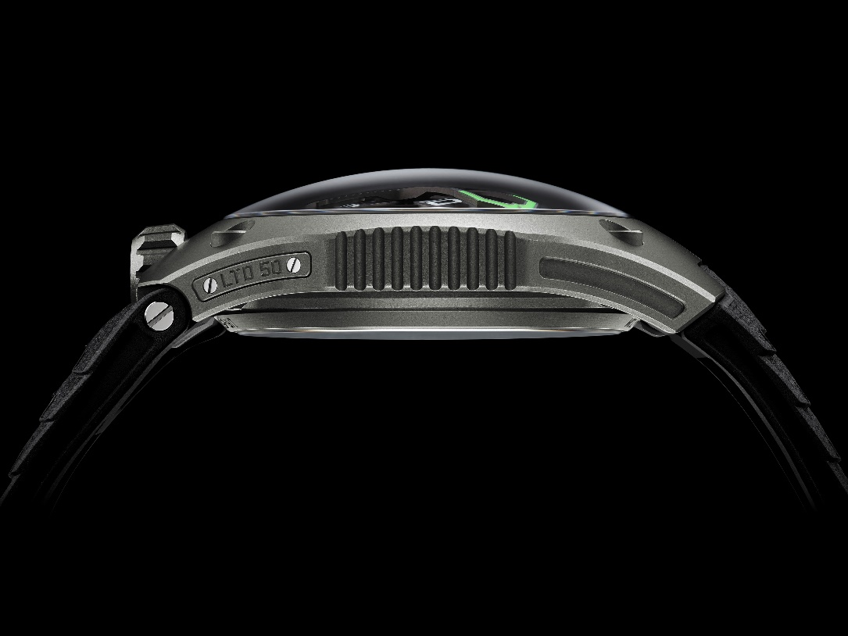

Внутри обновлённого корпуса URWERK установил новейшую версию усложнения с «блуждающими» часовыми сателлитами. Этот механизм – сердце UR-150, где один час превращается в другой. «*Речь идёт о вибрации во временном континууме,* –продолжает Мартин Фрай. *– Момент, когда время поворачивает вспять,* – *особенный. Мы в URWERK обожаем его, ждём и наслаждаемся им*. *Тем более, что его природа двойственна: если сами минуты текут медленно, при отсутствии секундного указателя, отскок ретроградной минутной стрелки происходит внезапно, мгновенно*».

Завтра UR-150 предстанет в двух обличьях: Titan и Dark, по 50 единиц каждого.

Технические характеристики

|  |  |
| --- | --- |
| **Механизм** |  |
| Калибр | UR-50.01 с системой автоматического подзавода, регулируемой при помощи двойной турбины |
| Камни | 38 |
| Частота | 28 800 пк/ч – 4 Гц |
| Запас хода | 43 часа |
| Материалы | Сателлитные часы из алюминия, установленные на карусели из латуни; ретроградная стрелка из алюминия |
| Отделка | Круговое зернение, пескоструйная обработка, микродробеструйная обработка, круговое шлифование  Головки винтов со скошенными кромками  Часовые и минутные деления с покрытием SuperLumiNova |
| Указатели | Сателлитный час; минуты |
|  |  |
| **Корпус** |  |
| Материал | Титан с пескоструйной, затем микродробеструйной обработкой и сталь для версии Titan  Титан с пескоструйной, затем микродробеструйной обработкой и сталь с антрацитовым PVD-покрытием для модели Dark |
| Размеры | Ширина 42,49 мм x длина 52,31 мм x толщина 14,79 мм |
| Стекло | Сапфировое стекло |
| Водонепроницаемость | Завинчивающаяся заводная головка. Давление протестировано на глубине 5 атмосфер (50 м) |
| Ремешок | Каучуковый ремешок KISKA |
| **Цена** | *Версия Titan* CHF 88 000 (швейцарских франков / без НДС)  *Версия Dark* CHF 89 000 (швейцарских франков / без НДС) |

Контакт для СМИ:

Г-жа Ясин Сар (Yacine Sar) +41 22 900 2027

[press@urwerk.com](mailto:press@urwerk.com) [www.urwerk.com/press](http://www.urwerk.com/press)

URWERK

«Наша цель состоит не в том, чтобы предложить очередную модификацию известного механического усложнения, – объясняет Феликс Баумгартнер, часовых дел мастер и сооснователь компании URWERK. – Наши часы уникальны, потому что каждая модель требует оригинального конструкторского решения. Наше стремление – переосмыслить общепринятые рамки Высокого часового искусства и бросить им вызов, чтобы двигаться вперёд.»

В аналогичном ключе мыслит и Мартин Фрай, креативный директор и сооснователь URWERK, автор эксклюзивного дизайна всех моделей: «Я пришел не из замкнутого мирка часовщиков, а из мира, в котором свобода для человека творческого просто не имеет границ. Источник вдохновения для меня – весь этот мир, весь мой культурный багаж».

Несмотря на то, что URWERK – молодая компания, основанная в 1997 году, она берёт на себя роль первопроходца независимой часовой индустрии. Выпуская по 150 часовых изделий в год, бренд отстаивает ремесленный подход, при котором традиционное часовое ноу-хау и эстетика авангарда существуют бок о бок в лучшем из миров. URWERK создает сложные, современные и ни с чем не сравнимые часы, отвечающие самым строгим критериям Высокого часового искусства: независимая исследовательская работа и проектирование, передовые материалы и ручная отделка.

Название URWERK уходит корнями в эпоху 6000 лет до нашей эры, в город Ур в Месопотамии. Наблюдая за тенью, отбрасываемой монументами, шумеры – жители Южной Месопотамии – изобрели единицу измерения времени, которой мы продолжаем пользоваться сегодня. Впрочем, совпадение это или знамение времени, слово «Ur» на языке Гёте означает «начало», «исток». Вторая часть названия URWERK также взята из немецкого. Слово «werk» подразумевает труд, работу, произведение. Это дань неустанному труду часовых мастеров, которые, поколение за поколением, создавали то, что мы сегодня именуем Высоким часовым искусством.